**第 12 周第1课时（总第23课时）**

**【学习内容】（课题）第16课 毛泽东开辟井冈山道路**

**【学习目标】**

**1、知识与能力：**知道南昌起义、秋收起义、八七会议等基本史实；了解井冈山革命根据地建立的过程和井冈山会师的重要意义；理解中国共产党在革命斗争中创造了工农武装割据的局面，开辟了井冈山道路，认识这是中国革命唯一正确的道路。从历史发展的进程中认识历史人物、历史事件的地位和作用。

**2、过程与方法：**

通过分组讨论、合作探究等方式，提高分析、解决问题的能力和团结协作的意识。

**3、情感态度与价值观：**

认识将冈山道路是以毛泽东为代表的共产党人找到的一条符合中国国情的革命道路，这是毛泽东把马列主义普遍原理与中国革命具体实践相结合的光辉典范，同时学会面对挫折和失败，要不屈不挠，善于总结经验、教训；体会井冈山精神是老一辈无产阶级革命家给我们留下的宝贵财财富。

**【学习重点】南昌起义、秋收起义、井冈山会师**

**【学习方法】**课前线上“听说读写”，课上线下“问创演”，课后复习练习。

**【学习过程】挑战项目一：南昌起义**

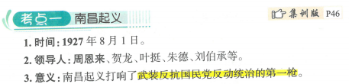

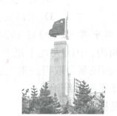1·下图纪念塔上的军旗雕塑格外引人注目，仿佛提醒着每一个人-这里是“军旗升起的地方”。这座纪念塔位于（ ）

A.南昌 B.南京 C.武汉 D.北京

2，某剧组要拍摄历史剧《南昌起义》，请你运用所学知

识，指出下列人物不会出现在剧中的是（ ）

1. 贺龙 B.孙中山 C.周恩来 D.朱德

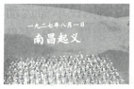3，下图是大型音乐舞蹈史诗《复兴之路》的一个片段，该片段反映的历史事件的意义是（ ）

A.打响了武装反抗国民党反动统治的第一枪

B.基本推翻了北洋军阀的统治

C.是党的历史上生死攸关的转折点

D.建立了第一个农村革命根据地

**挑战项目二：秋收起义与井冈山会师**

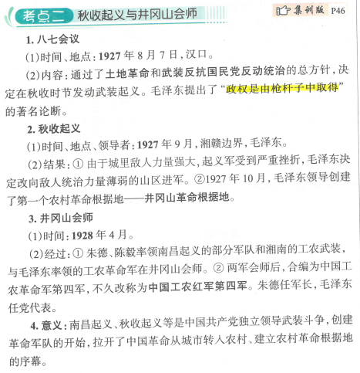

4·鉴于大革命失败的教训，毛泽东在某次会议的发言中提出“以后要非常注意军事，须知政权是由枪杆子中取得的"。这次会议是指（ ）

A.中共一大 B.八七会议 C.中共七大 D.遵义会议

5.1927年，毛泽东写道：“军叫工农革命，旗号镰刀斧头…秋收时节暮云愁，霹雳一声暴动。”他称赞的是（ ）

A.南昌起义 B.秋收起义 C.红军长征 D.井冈山会师

6·秋收起义受挫后，毛泽东力排众议，率领起义军向湘赣边界的罗霄山脉进军，建立的第一个农村革命根据地是（ ）

A.井冈山革命根据地 B.闻浙赣革命根据地C.左右江革命根据地 D.川陕革命根据地7，1928年4月，朱德、陈毅率领南昌起义部分军队和湘南的工农武装来到井冈山，与毛泽东领导的队伍胜利会师，成立了（ ）

A.国民革命军 B.新四军 C.工农红军第四军 D.国民革命军第八路军

8.毛泽东创造性地解决了中国革命的道路问题。其中“革命的道路”是指（ ）

A．资本主义道路 B.社会主义道路 C.井冈山道路 D.俄国革命道路

**挑战项目三：工农武装割据**

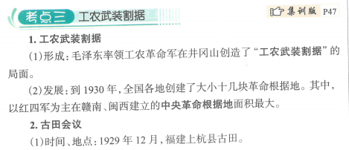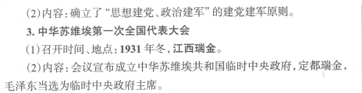

9.到1930年，全国各地创建了大小十几块革命根据地。其中，面积最大的是（ ）

A.中央革命根据地 B.湘赣革命根据地 C.湘鄂赣革命根据地 D.闻渐赣革命根据地

10，确立了“思想建党、政治建军”的建党建军原则的会议是（ ）

A.中共三大 B．八七会议 C.古田会议 D．遵义会议

11，“它是中华苏维埃共和国临时中央政府的诞生地，在中国革命历史上曾经写下了光辉灿烂的一页，以“红色故都享誉中外。”材料中的“红色故都”是（ ）

A.武昌 B.南昌 C.瑞金 D.长沙

**【达标检测】**

1，1927年，一声枪响掀开了中国共产党独立领导武装斗争的大幕，开启了创建人民军队的新时期。中国共产党走上了一条依靠自己的力量来完成民族独立和人民解放的道路。与上述材料相关的历史事件是（ ）

A.南昌起义 B．汀泗桥战役 C.百团大战 D.秋收起义

2.南昌起义、秋收起义后，毛泽东深刻地认识到苏俄式革命道路在中国行不通，应将重心转向农村，积累革命力量，发展壮大自己。这反映了毛泽东（ ）

A.对中国革命对象的正确认识 B.对中国社会阶级状况的分析

C.创建农村革命根据地的主张 D.实现各革命阶级联合的思想

3. “井冈山，两件宝：历史红，山林好。”其中“历史红”的主要依据是毛泽东在井冈山（ ）

A.成立了中国共产党早期组织 B.创建了第一个农村革命根据地

C．发动了秋收起义 D.打响了武装反抗国民党反动统治的第一枪

4.民谣亦能证史。江西民谣“日头一出红又红，朱德来会毛泽东。两军会师力量大，革命一定会成功！"反映的历史事件是（ ）

A．吴起镇会师 B.井冈山会师 C.会宁会师 D．懋功会师

5，（2017-河北中考-2分）毛泽东相继写了《中国的红色政权为什么能够存在？》《井冈山的斗争》《星星之火，可以燎原》等文章，在理论上论证了中国革命道路。“革命道路”是指（ ）

A.打倒列强，除军阀 B.农村包围城市，武装夺取政权

C.和平民主建国 D.社会主义革命道路

6.阅读下列材料：

材料-井冈山位于湘赣边界的罗霄山脉中段，山势高峻，地势险要，自然资源及农产品十分丰富。

材料二 井冈山反动力量薄弱，还有较好的群众基础和党的组织基础，并且留有一定数量的农民自卫军。

材料三 1928年，毛泽东将以前提出的工农革命军的纪律与注意事项进行了归纳：红军要严格执行“行动听指挥，不拿工人农民一点东西，打土豪要归公”的三大纪律和“上门板，捆铺草，说话和气，买卖公平，借东西要还，损坏东西要赔”的六项注意。

请回答：

（1）结合材料一、二回答，毛泽东为什么选择井冈山作为根据地？

（2）据材料三回答红军能够在井冈山站稳脚跟的原因。

（3）从毛泽东领导军队进攻中心城市受挫，转而进军井冈成功建立革命根据地的过程中，你能得到什么启示？

**第 12 周第2课时（总第24课时）**

**【学习内容】（课题）第17课 中国工农红军长征**

**【学习目标】**

**1、知识与能力：**了解红军长征的路线及长征过程中发生的重大事件，了解遵义会议召开及其伟大意义；探究红军被迫实行战略转移和取得胜利的原因。

**2、过程与方法：**

以长征路线为线索，加深对长征艰苦过程的了解；利用文学影视作品的感染力，让学生感知历史，形成历史概念，认识时代特征。通过分析遵义会议的作用及影响，形成对历史事实的正确理解与判断。

**3、情感态度与价值观：**

体会先烈们不畏艰难、艰苦奋斗、勇于献身、追求崇高理想的革命英雄主义精神，加深对长征精神的认识和理解。激发学生热爱中国共产党，热爱人民军队，热爱社会主义祖国的崇高感情。

**【学习重点】遵义会议、长征的经过和长征精神**

**【学习方法】**课前线上“听说读写”，课上线下“问创演”，课后复习练习。

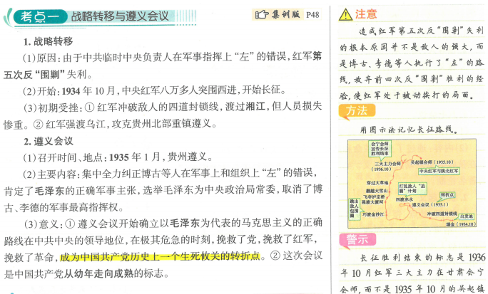**挑战项目一：战略转移与遵义会议**

1·红军被迫离开中央革命根据地进行长征的直接原因是（ ）

A.第五次反“围剿”的失利 B.将革命形势推向全国

C.建立新的革命根据地 D．北上抗日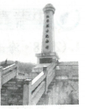

2，右图所示是位于广西灌阳的新圩酒海井红军烈士纪念碑。1934年11月，在掩护中央红军抢渡湘江后，有100多名红军伤病员因来不及转移而被国民党反动派残忍地丢进了酒海井里。为缅怀先烈，特立此碑。请指出中央红军突破湘江后前行的目的地改为（ ）

A.井冈山方向 B.湘西方向 C.中央革命根据地方向 D.贵州方向

3，在一次重要会议上，毛泽东批判当时的领导人在军事路线上的错误：先是冒险主义，继而是保守主义，然后是逃跑主义。下列关于这次会议的历史意义，表述不正确的是（ ）

1. 开始确立以毛泽东为代表的马克思主义的正确路线在中共中央的领导地位

B.这次会议挽救了党，挽救了红军，挽救了中国革命

C.是中国共产党独立领导武装斗争的开始

D.是党的历史上一个生死攸关的转折点

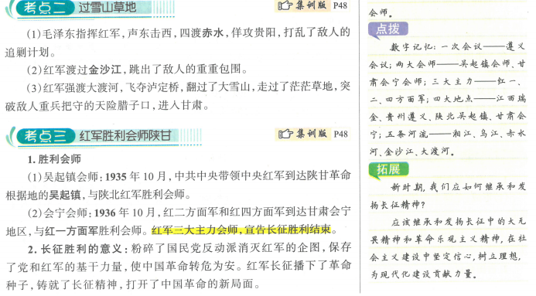**挑战项目二：**

4·红军长征途中，哪一军事行动打乱了敌人的追剿计划（ ）

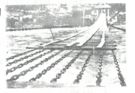A.突破乌江 B.渡过金沙江 C.四渡赤水 D.强渡大渡河

5，诗歌承载着厚重的历史。下列毛泽东诗句中，与红军长征途中发生在右图所示地点的历史事件相关的是（ ）A.金沙水拍云崖暖

1. 大渡桥横铁索寒 C.更喜岷山千里 D. 三军过后尽开颜

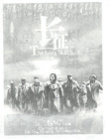6，据报道，右图这一影片在长征结束地上映引起了巨大反响，使当地人民受到了一次深刻的革命传统教育。长征结束的地点是（ ）

1. 遵义 B.瑞金 C.吴起镇 D.会宁

7·毛泽东说：“长征是历史纪录上的第一次，长征是宣言书，长征是宣传队，长征是播种机……长征是以我们胜利、敌人失败的结果而告结束…长征一完结，新局面就开始。”以下说法不符合相关史实的是（ ）

A.红军长征是历史上的壮举 B.长征的胜利，为开创中国革命的新局面奠定了基础

C.红军长征过程中宣传了革命的思想 D.长征的胜利，意味着中国民主革命取得了成功

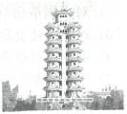**【达标检测】**

1.下图是“中国工农红军长征第一、二、四方面军会师纪念塔”。根据你对红军长征历史的了解，这一纪念塔应该在今天的（ ）

A.江西省 B．四川省 C.甘肃省 D.陕西省

2，遵义某校准备开展一场“纪念遵义会议”合唱音乐会，演唱《长征组歌》中的四首：①《四渡赤水出奇兵》、②《过雪山草地》、③《遵义会议放光辉》、④《到吴起镇》。如果按红军长征路线依次演唱，其正确顺序应该是（ ）

A. ①②③④ B.①③②④ C. ②④③① D. ③①②④

3，“战士双脚走天下，四渡赤水出奇兵。乌江天险重飞渡，兵临贵阳逼昆明。”对此材料解读错误的是（ ）

A.描绘了红军长征的壮美画卷 B．赞美了毛泽东高超的指挥艺术

C.再现了红军三大主力会师的场景 D.讴歌了红军将士英勇顽强的战斗精神

4， “铁壁合围难突破，暮色苍茫别红都。强渡湘江血如注，三军今日奔何处？娄山关前磨战急，遵义城头赤帜竖。舵手一易齐桨橹，革命从此上征途。”革命上“征途”的转折点是指（ ）

A.四渡赤水 B．飞夺泸定桥 C.三大主力会师 D.遵义会议的召开

5. 2016年是长征胜利80周年。某班计划组织“重走长征路”活动，请你帮助设计一条符合史实的路线（ ）

A.瑞金一遵义一赤水河一泸定桥一吴起镇一会宁

B.瑞金一遵义一泸定桥一赤水河一吴起镇一会宁

C.瑞金一遵义一赤水河一泸定桥一会宁一吴起镇

D.瑞金一遵义一泸定桥一赤水河一会宁一吴起镇

6.美国学者哈里森·索尔兹伯里说：“它不是一般意义上的“行军”，不是战役，也不是胜利，它是一曲人类求生存的凯歌 长征却使毛泽东及其共产党人赢得了中国。本世纪（20世纪）中没有什么比长征更令人神往和更为深远地影响世界前途的事件了。”阅读下列材料，回答问题。

【指挥失误--被迫转移】

1934年9月6日 阴

今天天气阴沉，闷得人发慌，正如我们的心情。老蒋在对我们中央革命根据地发动四次“围剿”没赚到什么便宜后，接着又发动了有史以来规模最大的一次“围剿”。但这次，同志们虽仗打得辛苦，坚持了一年，却未打退敌人。看着身边同志一个个倒下，我们都很难过。为什么这场仗这么难打，我们会胜利吗？我们的前途在哪里？

（1）“这场仗这么难打”的原因是什么？最终结果如何？

【漫漫征程--初战失利】

1934年12月8日 多云

我们从瑞金出发，一路上敌人围追堵截，我们拼死冲杀，有很多同志倒下了。我们不知道路在何方，要走向哪里。红军面临着生死存亡，我们会摆脱敌人吗？

（2）为什么说“红军面临着生死存亡"？在这一时刻，毛泽东提出怎样的建议？

【漫漫征程-知错就改】

1935年1月29日 晴

在遵义经过短暂的休整后，军队的领导告诉我们，党中央更换了领导人，军事上的指挥权再次转到毛泽东和周思来等人手中……最近几天，巧妙地穿插于敌人重兵集团之间，调动和迷惑敌人。今天，我们终于首次渡过了赤水河。但是，敌人又很快包围上来，我们能跳出敌人的包围圈吗？我们会不会再像以前那样只能被动挨打呢？

（3）“党中央更换了领导人”与哪次会议有关？为什么说这一会议是党的历史上生死攸关的转折点？

【漫漫征程-创造奇迹】

1936年10月22日 晴

虽经历了千辛万苦，付出了很大代价，但我们却保存了党和红军的基干力量，摆脱了老蒋的追击。这两天，我们同红二、红四方面军会合了，是一件值得庆贺的事情。我们相信只要保存下革命的火种，胜利一定属于我们！（4）红军长征途中遇到过哪些困难和问题？红军取得长征胜利的原因有哪些？